# Android虚拟机的安装

完成Android环境搭建后。

1. 将C:\ProgramData\Microsoft\AndroidSDK\25\tools\lib下的AVD Manager.exe和SDK Manager.exe复制到根目录下，看看能否双击打开。

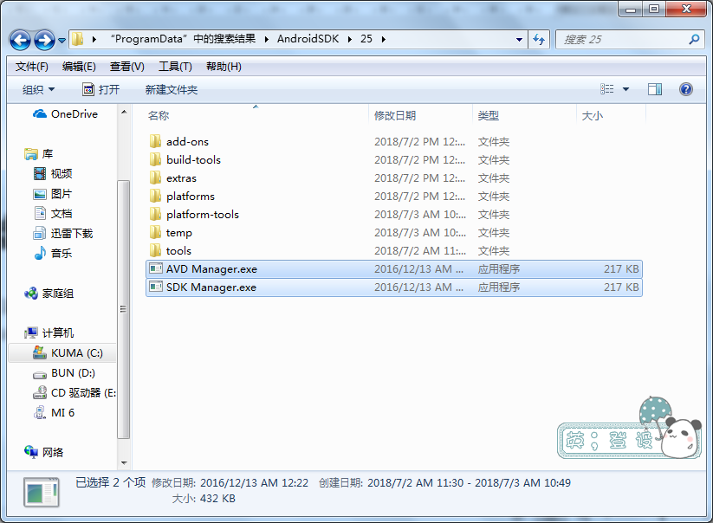

2. 右击SDK Manager.exe，使用管理员模式打开，安装列表最下方的加速器。

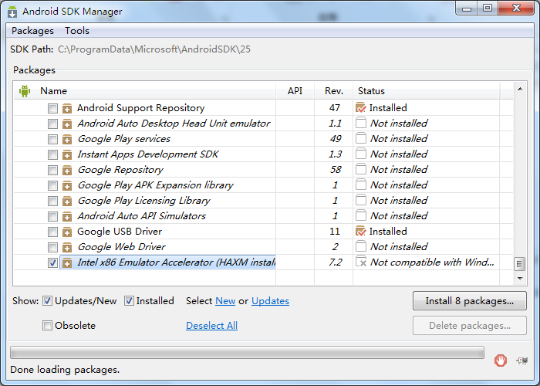

如无法通过SDK Manager安装加速器，从以下地址下载：<https://software.intel.com/en-us/articles/intel-hardware-accelerated-execution-manager-intel-haxm>

解压到如图目录，并双击intelhaxm-android.exe进行安装。

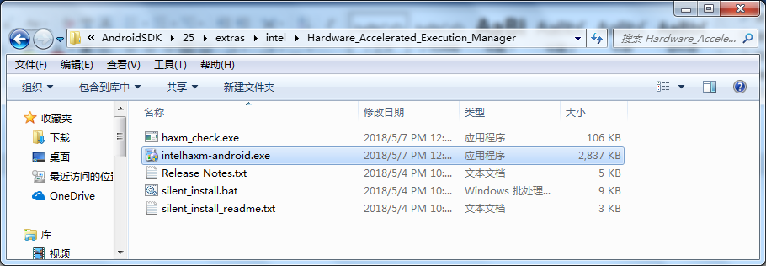

3. 其他还需安装以下内容：

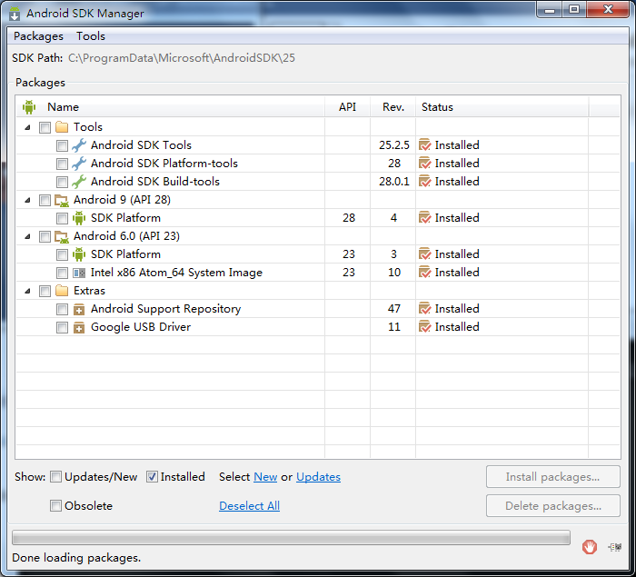

4. 确保电脑支持CPU虚拟化，并已经开启这个这个功能。

检测软件：<http://pan.baidu.com/s/1c27HHFM>

检测成功界面（注意中间一行小字是否相同）：

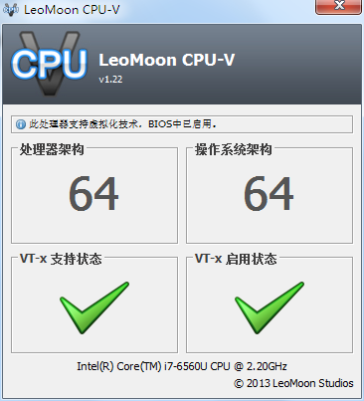

如果硬件支持虚拟化，只是BIOS中未启用，请根据机器型号查询如何开启。

5. 开启AVD Manager，单击Create…创建新的虚拟机：

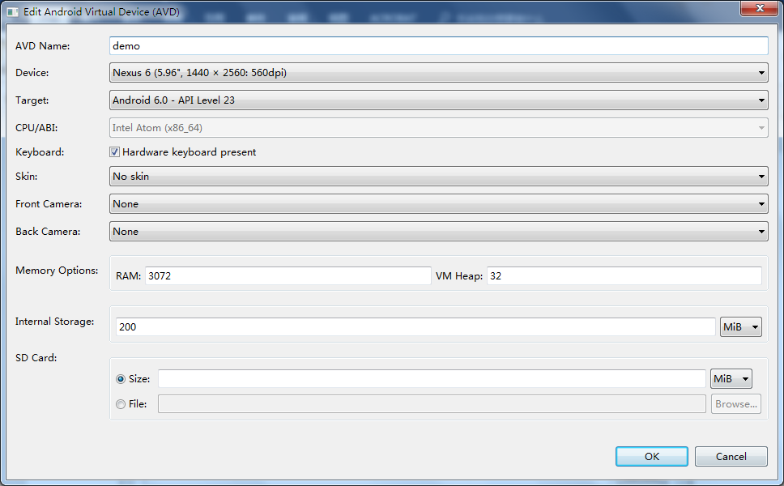

如图设置target，其余选项默认或随意。改变Device可以改变屏幕大小。

如有能选GPU加速的选项请开启，可以增加虚拟机运行的速度。但如果开启导致虚拟机无法启动，请关闭。

6. 选中刚才创建的虚拟机，点击start打开。

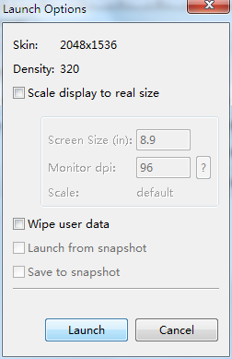

直接通过默认选项启动。

虚拟器启动较慢，请耐心等待。

7. 安装apk：

将打包好的apk放置到如图目录下。

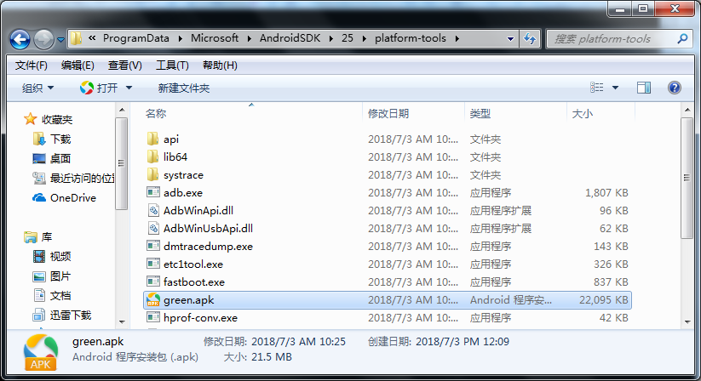

在此处运行命令行，输入命令：adb.exe install xxx.apk

（确保虚拟机已经启动，否则无效）

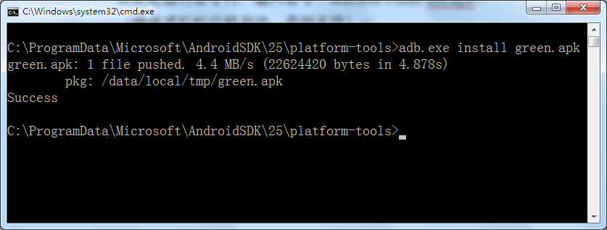

等待安装完毕后，单机进入虚拟机的菜单：

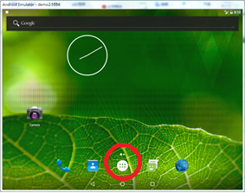

单击运行刚才新安装的APP：

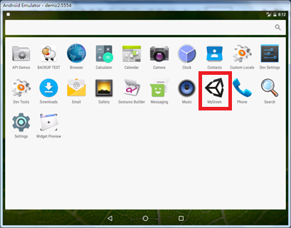

结合右边的工具栏，开始使用APP：

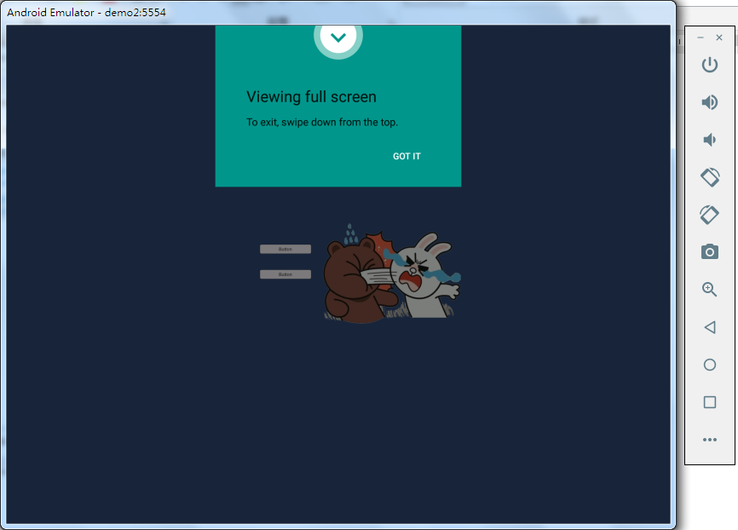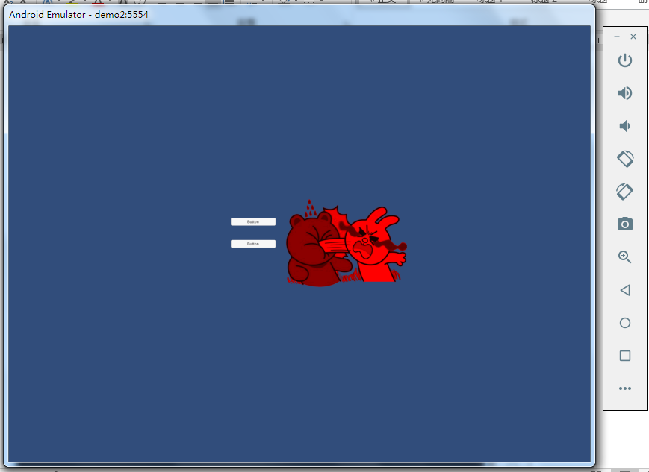

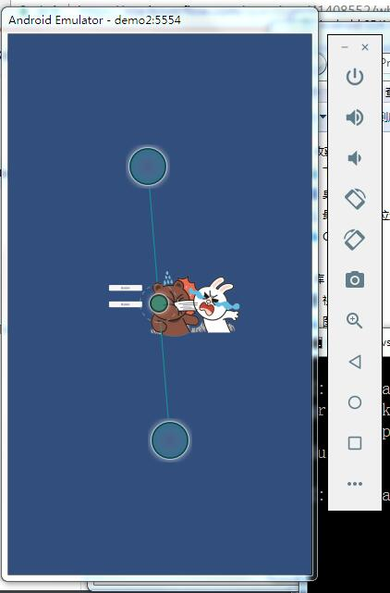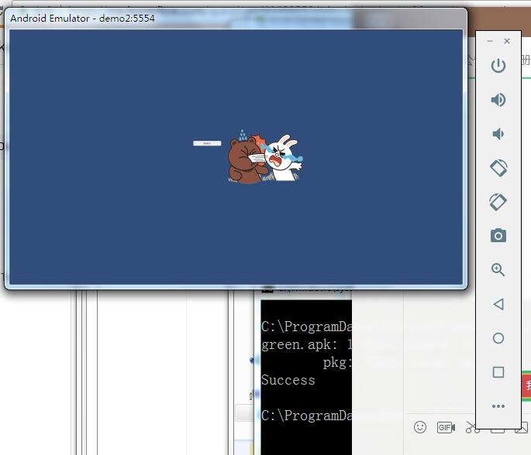

如图为使用了右侧工具栏中旋转屏幕之后的效果。

（虚拟机较为卡顿，不要重复点击，单击后耐心等待）